Plyn maloodběratel a domácnost

Obchodní - Komoditní složka
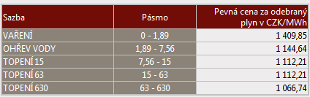

Obchod - Kapacitní složka do 63 MWh/rok
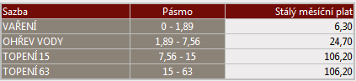

Obchod - Kapacitní složka nad 63 MWh/rok
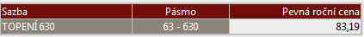

Distribuce - Kapacitní složka nad 63 MWh/rok
JMP Net  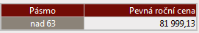 | RWE Gasnet  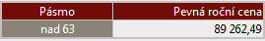
SMP Net  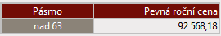 | VČP Net  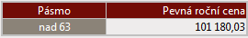
PPD | E.ON  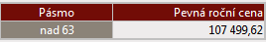

Distribuce - Kapacitní ceník do 63 MWh/rok
JMP Net  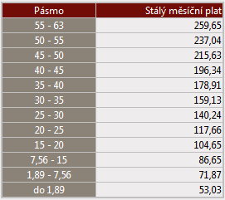 | RWE Gasnet  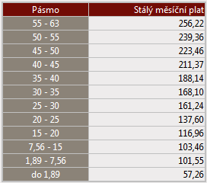
SMP Net  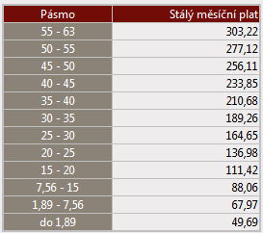 | VČP Net  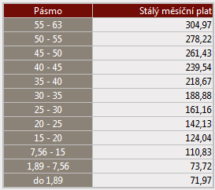
PPD  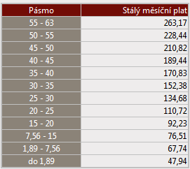 | E.ON  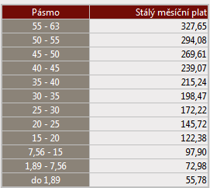

Distribuce – Komodita
JMP Net  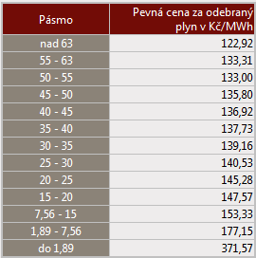 | RWE Gasnet  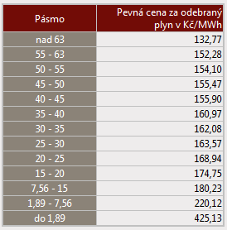
SMP Net  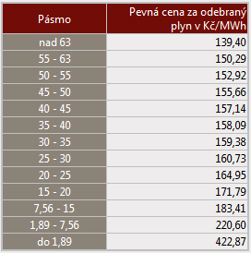 | VČP Net  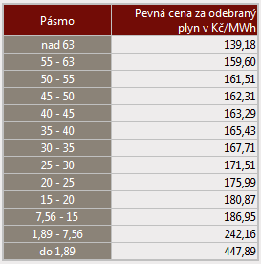
PPD  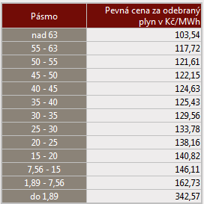 | E.ON  